¿Una iglesia sin eucaristías?
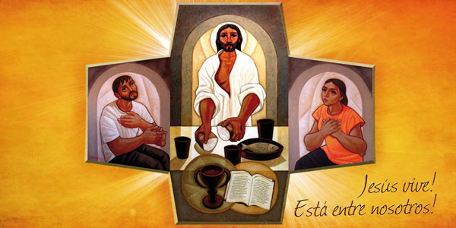

Imaginemos que entra en la humanidad un virus letal que mata a la tercera parte de los seres humanos y, por una razón desconocida, mueren todos los sacerdotes, todos los obispos y el Papa.

El desastre eclesial que se produce es mayor. Los cristianos se encuentran completamente desorientados. Una vez que vuelve la calma, sin embargo, surge la necesidad de continuar juntos. He aquí que en distintas partes del planeta en que la iglesia aún está presente, surge la misma pregunta: “¿quién celebrará la eucaristía?”. El sacerdote al consagrar la hostia, alzándola lo más posible, los extasiaba. Ahora en cambio experimentan una carencia que no saben cómo calmar. Les parece que no hay iglesia sin lectura de las Escrituras y sin poder comulgar con Cristo. ¿Qué pueden hacer para recordar la entrega de Jesús, su muerte y su resurrección? Sin rememorar a Jesús y sin compartir su mesa, piensan, el cristianismo se licuará dentro de poco. Seguirá habiendo fe, sí, pero no en el Dios en quien Jesús creyó.

Hace tiempo que vengo escuchando de comunidades que no tienen un sacerdote que celebre en ellas la eucaristía. Me dicen que en Brasil algo así como la mitad de las comunidades carecen de él. Me parece que, puestos los ojos en el futuro, debiera ya ahora ensayarse nuevas modalidades de celebrar fraternalmente la fe.
Sé de una comunidad que se reúne una vez al mes: sus integrantes deciden allí mismo quién puede presidir la celebración eucarística, llevan pan y vino corrientes, cuentan con una plegaria eucarística que se consiguieron creo que en Bélgica, comparten lo que está ocurriendo en sus vidas y, por supuesto, leen y comentan entre todos la Palabra. Llaman a estas reuniones “eucaristías” como si realmente lo fueran. Los motivos para hacer algo así son varios. Pero ellos, por de pronto, no soportan más el modo en que los párrocos y otros curas celebran la eucaristía. Les parece que, conforme cambia la cultura, las maneras de hacerlo traicionan cada vez más la intención del Vaticano II de dar participación a los fieles. La fundamentación teológica para proceder así es esta: en el sacramento del bautismo, aseguran, están contenidos todos los sacramentos de la iglesia. Los bautizados y bautizadas pueden eventualmente extraer de su sacerdocio bautismal el servicio sacerdotal y actualizarlo. En los mismos cristianos, dicen, la iglesia se da en plenitud.

Este caso me ha hecho pensar en la posibilidad de realizar comidas eucarísticas. No en reemplazo de las eucaristías propiamente tales, sino a modo de complemento. Pienso en cenas al atardecer, a la hora del recogimiento, que recuerden que Jesús comía con todo tipo de personas. Los fariseos, que cuando comían hacían grupo aparte, decían de él ser “un comilón y borracho, amigos de publicanos y pecadores”. Estoy pensando en personas que quieren emprender un camino comunitario de seguimiento de Cristo; que no tienen dónde ir a misa porque carecen de una iglesia cercana; que no están dispuestas a que el cura las reprenda en público; que la liturgia de la iglesia se les ha vuelto un rito huero e insoportable; o que sufren con que sus hijos sean hoy alérgicos a la religión y quisieran ellas ofrecerles otra manera de entender la comensalidad cristiana. En estas comidas podría contarse con una pauta elaborada por la misma comunidad: comenzar y terminar con el signo de la cruz, preparar lecturas con anticipación, crear un momento de silencio profundo hacia el final, y comer, tal cual, comer y conversar sobre la vida, sobre lo que ocurre en el país, el mundo y la iglesia igual como se hace en las comidas entre amigos, solo que esta vez con un explícito propósito de dar gracias al Señor. ¿Pudiera resultar?

En Chile estamos lejos de la situación descrita al principio. Ningún virus hace peligrar a los sacerdotes. Pero los eclesiásticos estamos haciendo peligrar a la iglesia. Esto, a la vez, hace pensar que en los próximos cincuenta o setenta años, si se mantiene la tendencia de disminución de vocaciones, habrá poquísimos ministros que puedan celebrar la eucaristía.
Espero que el Papa Francisco pueda ayudar a reflotar el episcopado chileno y los católicos recuperen la confianza en sus autoridades. Igual así, creo conveniente ensayar nuevas modalidades de ser iglesia y de celebrar la fe. Las actuales, con o sin escándalos por los abusos del clero, difícilmente encausan el cristianismo de esta época.

Jorge Costadoat, S.J.

http://www.reflexionyliberacion.cl/ryl/2018/06/28/una-iglesia-sin-eucaristias/

